# Vue 组件之前传值

组件的概念在vue框架中是非常重要的，当然是用也是相当广泛的，最常见的就是组件的嵌套，这时候就会有一个问题，如果有些参数值需要在组件之间传递该如何操作呢，这里我来给大家介绍一下：

## 组件传值分类

1、父组件--> 子组件

2、子组件-->父组件

3、子组件-->子组件

组件之间的传值基本上就分为这三类，下面我们就以我们的项目为依托给大家说下组件之间的传值是如何来操作的；

## 父-->子组件传值

我们这里以我们的商品列表页面为例给大家做讲解：

1. 首先，需要传递的值肯定是定义在父组件中，以便供所有子组件共享。所以要在父组件的data中定义值，如下图：

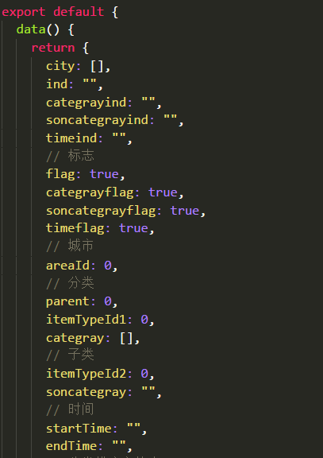

1. 父组件要和子组件有契合点：就是在父组件中调用、注册、引用子组件：

调用：



注册：

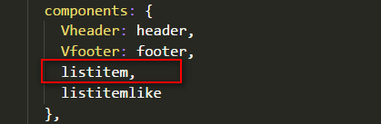

引用：

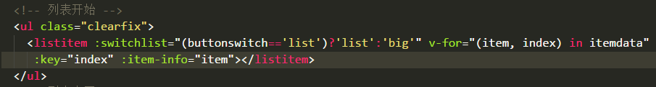

1. 接下来，就可以在父组件和子组件链接的地方（即引用子组件的标签上），把父组件的值绑定给子组件：

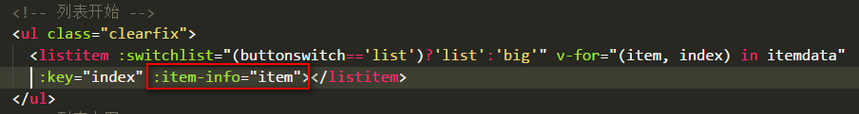

这里我绑定了一个值，这个值是一个对象，就是每一个需要渲染显示到页面上的商品项目信息；

1. 最后，子组件内部肯定要去接受父组件传过来的值：这里要使用props来接收这个值：

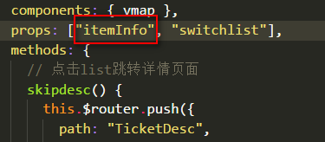

1. 这样的话，子组件内部就可以直接使用父组件的值了。

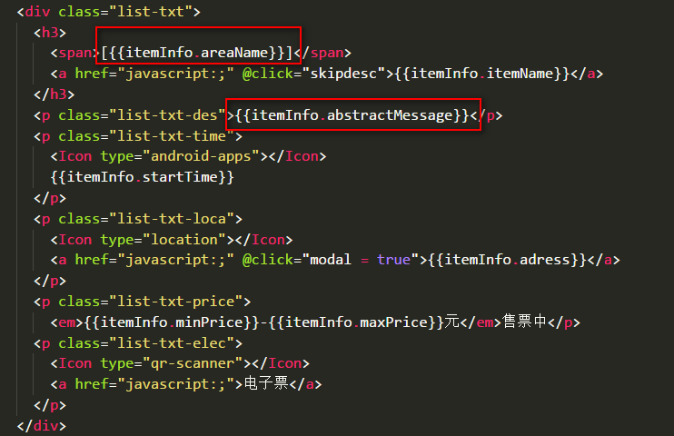

**但是有要注意的点，下面是关键部分，希望大家一定注意：**

子组件接受的父组件的值分为——引用类型和普通类型两种，

普通类型：字符串（String）、数字（Number）、布尔值（Boolean）、空（Null）

引用类型：数组（Array）、对象（Object）

普通类型是可以在子组件中更改，父组件是不会被修改的，不会影响到其他兄弟组件调用的来自父组件的值。

如果是引用类型的值，当在子组件中修改后，父组件的也会跟着修改，那么其他同样引用了这些被改值的子组件内部的值也会跟着被修改。除非你有特殊的要求这么去做，否则最好不要这么做。

**父组件传给子组件的值，在子组件中千万不能修改，因其数据是公用的，如果不小心改了的话，所有引用的子组件就都改了，这是我们不想看到的。**

**小结：**

大家也可以这么理解：传值就是复制过去了一个值的副本，副本是可以自己随便改的，但是引用是复制了个快捷方式，是一个指针，他们用的都是父组件中的那一个。其实理解了js的原型链和面向对象原理后就不难理解这里的问题了；

## 子-->父组件传值

这一块我们选择我们项目当中订单确认页为例给大家做讲解，首先来让大家看一下图，，然后给大家梳理下业务，先有个大体的了解：

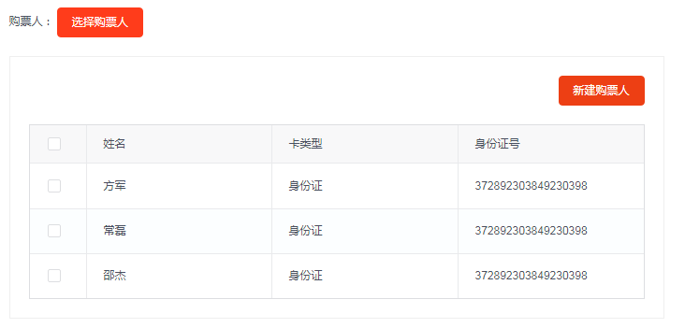

这里是我们在购买票的时候，选择购票人的时候，例如当我们买2张票的时候，我们选择2个购票人，那么在父组件当中是怎么知道我们选择了谁的呢，这就需要我们去把两个投票人的信息传递给父组件，这时候就用到了子组件向父组件传值的操作了，那么具体的操作流程是怎么样的呢，我们来看一下：

第一步：在子组件当中要去收集传递给父组件的东西，这里一般是以事件的形式来收集的，比如这里，我们勾选联系人之后，就能拿到当前联系人的信息，也就是收集到了要传递的信息

表格添加勾选事件，这里的事件是iview框架中定义好的，大家可以不用太过于关心这个，这里大家可以先理解为勾选事件就可以了；



第二步：在响应该勾选事件的函数中使用$emit来触发一个自定义事件，并传递一个我们收集的联系人信息等

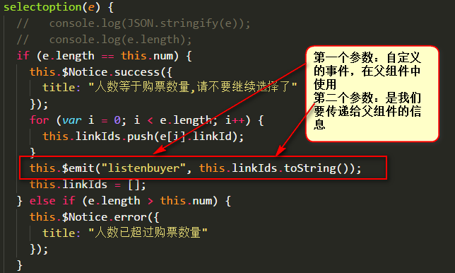

第三步：在父组件中的子组件中监听该自定义事件并添加一个响应该事件的处理方法，这样说可能有些难懂，下面我们来具体看下代码部分：

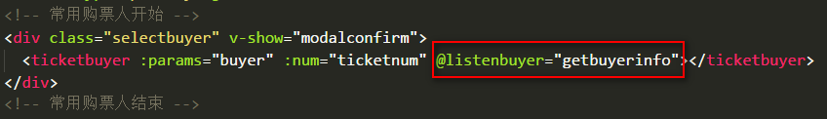

看上面代码，我们在子组件中通过v-on指令监听我们自定义事件listenbuyer，这里我们还添加了一个自定义的事件getbuyerinfo，通过这个事件我们去得到传递过来的信息；

第四步：我们来看一下我们的自定义事件是如何获得我们的子组件传递的信息的

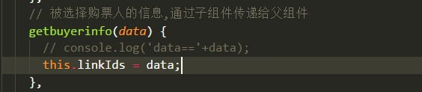

接收方式很简单，这里有一个默认的参数就是我们子组件传递的信息，这里我们只要拿到这个参数就可以了

**小结：**

1、子组件中需要以某种方式来触发一个自定义事件（例如勾选或者点击事件方法）

2、将需要传的值作为$emit的第二个参数，该值将作为实参传给响应自定义事件的方法

3、在父组件中注册子组件并在子组件标签上绑定自定义事件的监听

4、通过这个自定义事件的参数就可以获得子组件传递给父组件的值了

## 子-->子组件传值

Vue 没有提供直接的子组件对子组件传参的方法，建议将需要传递数据的子组件都合并为一个组件。如果一定需要子组件对子组件传参，那么可以提供给大家一个方案可以先从子组件传到父组件，再传到另外的子组件，采用这用迂回的方案，当然Vue中还有其他的方式也可以完成，在以后的学习过程中会介绍给大家的，这里就不再做过多的深入介绍了；

## 总结

组件之间的通信或者说传值是项目开发中比较常见的操作，希望大家一定要加强掌握这块的内容，重点掌握父子组件之间的传值，这是用的比较多的。